辽宁大学2017-2018学年第一学期期末考试
电磁场与电磁波 试卷
试卷说明：本试卷适用于信息学院15级通信工程、电子信息科学与技术专业学生
考试时间 120 分钟，试卷满分 100。
题号 | 一 | 二 | 三 | 四 | 五 | 六 | 七 | 八 | 九 | 十 | 总分
题分 | 30 | 10 | 10 | 10 | 10 | 15 | 15 |  |  |  | 核分人
得分 |  |  |  |  |  |  |  |  |  |  | 复查人
得分 | 评卷人 | 复查人

一、简答题( 每小题10分，共30分 )

1．电磁领域涉及的六个基本物理量有哪些，写出任一形式的麦克斯韦方程组，并阐述其物理意义。

2．试述电容和电感是如何定义的，写出计算电容的基本步骤。

3．简述什么是良导体与不良导体；均匀平面波在导电媒质与理想介质中传播有哪些不同？

得分 | 评卷人 | 复查人

二、( 10分 )
已知真空中均匀带电球体半径为a ，电荷密度为ρ ， 试分析：该球体的电场强度分布情况。

得分 | 评卷人 | 复查人

三、( 10分 )
自由空间的磁场强度为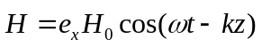 ，式中 k,H₀为常数。试求：1）位移电流密度；2）相伴的电场强度。

得分 | 评卷人 | 复查人

四、( 10分 )
z < 0的区域的媒质参数与z > 0 区域的媒质参数分别为。若媒质1中的电场强度为 ，媒质2中的电场强度为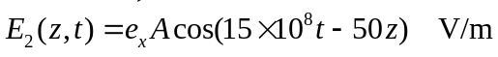 ，（1）试确定常数A的值；（2）求媒质1中的磁场强度 。

得分 | 评卷人 | 复查人

五、（ 10分 ）
已知在无源的自由空间中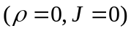 ，电磁场的电场强度复矢量为 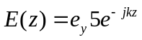 ，其中 k 为常数。求：（1）磁场强度复矢量 ；（2）瞬时坡印廷矢量和平均坡印廷矢量。

得分 | 评卷人 | 复查人

六、（ 15 分 ）
已知在自由空间中传播的均匀平面波的磁场强度为：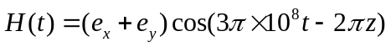 。求：（1）波矢量 ；（2）波长和频率；（3）相位常数和相速；（4）相伴的电场强度；（5）流过传垂直播方向单位面积的平均功率。

得分 | 评卷人 | 复查人

七、（ 15 分 ）
已知媒质1的ε_{r1}= 4、μ_{r1}=1、σ₁= 0 ； 媒质2 的ε_{r2}=10、μ_{r2} = 4、σ₂= 0 。角频率ω＝5×10⁸ rad /s 的均匀平面波从媒质1垂直入射到分界面上，设入射波是沿 x 轴方向的线极化波，在 t＝0、z＝0 时，入射波电场的振幅为2.4 V/m 。求：(1) β₁和β₂ ； (2) 反射系数Г₁ 和Г₂ ； (3) 媒质1中的电场 。

